附件1：
后勤通用货物零星采购项目需求
为保障临床科室业务业务需求， 本着“公平、公开、公正”的原则， 现欢迎符合报名条件的公司参与本次调研活动。 现将有关事宜公告如下：
一、项目名称
后勤通用货物零星采购项目
二、采购需求
名称 | 个数 | 规格 | 参考图片
金属五节柜 | 1 | 材质：冷轧钢 尺寸：1920*850*390 | 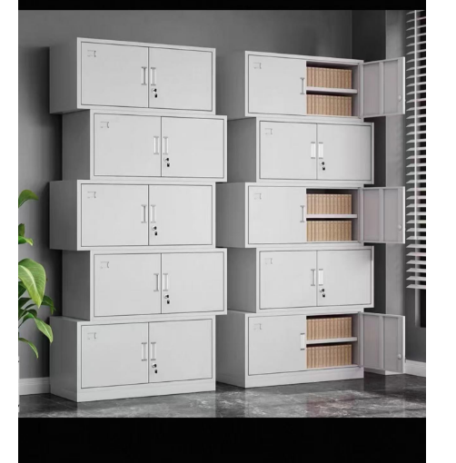
资料装订机 | 1 | 装订厚度：不小于50mm，全自动装订，PTC温控技术，激光精准定位，7英寸触控大屏 | 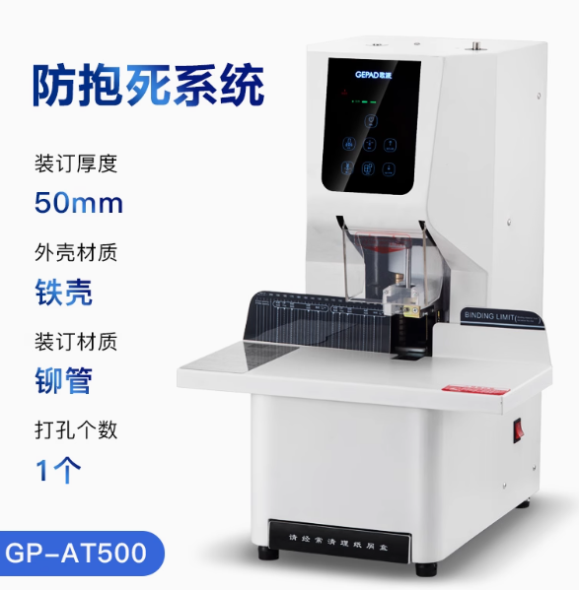
玻璃安瓿粉碎机 | 5 | 进料粒度：<120*120MM 电机功率：380v/220v（1.5/2.2KW) | 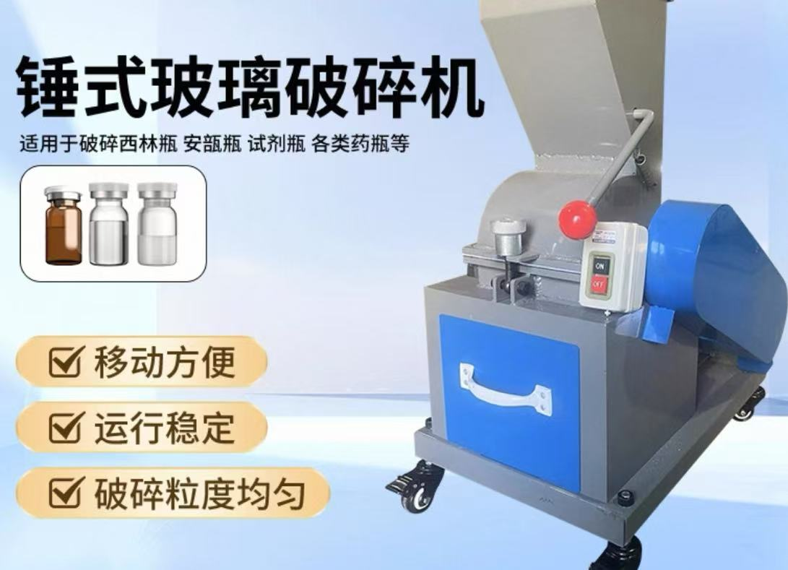
血辫热合机 | 1 | 完成血袋上辫子的热合，达到分离血液的工作 | 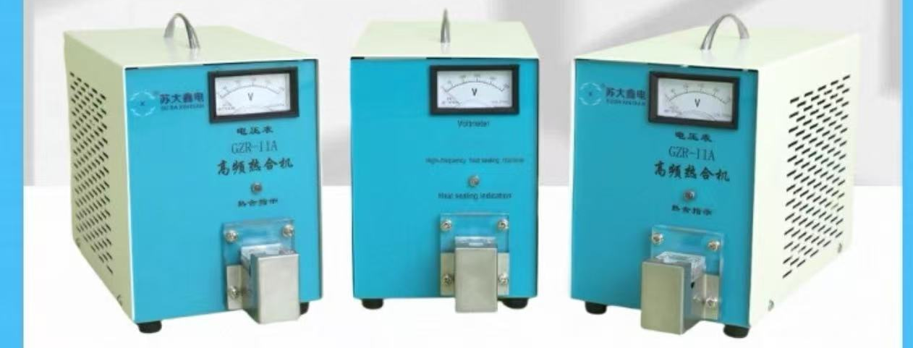
礼品套装 | 5 | 精美包装，内含：数显咖啡杯、吸磁充电宝、雨伞、颈椎仪 | 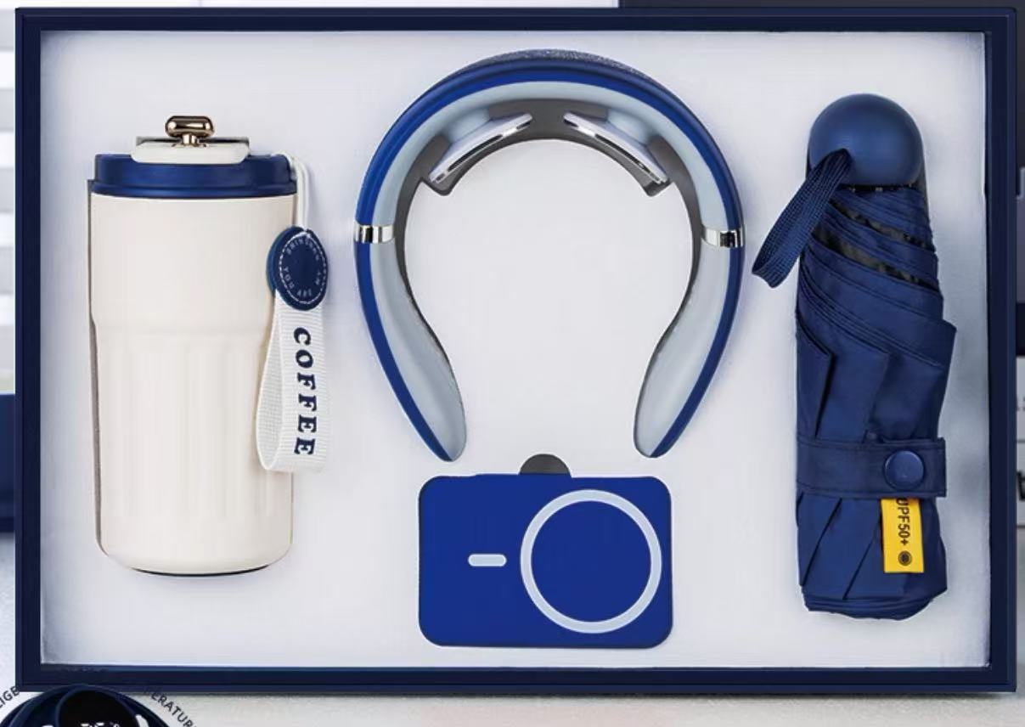
立式冷柜 | 1 | 容积不小于200升，制冷温度不低于-20度

附件2： 品目及报价表
序号 | 项目 | 数量 | 报价（元） | 备注
1
2

注：1. 报价应是最终用户验收合格后的总价，包括设备运输、保险、代理、安装调试、培训、税费、系统集成费用和采购文件规定的其它费用。
2.“包号”，按照各产品技术参数对应的包号填写。
3.“报价一览表”为多页的，每页均需由法定代表人或授权代表签字并盖投标人印章。
4、对“各组成部件”未注明“标准件”或“选配件”的，均视为标准配件。

公司名称：
代表签字： 联系方式：
日期：
附件:3： 业绩证明表
地区 | 单位名称 | 合作时间 | 合作内容 | 价格
省内
省外
说明： 1、只填写与本次市场调研产品一致或相当的规格型号。
附件4： 质量保证书
************：
（制造商家名称）是在 .（国名）依法登记注册的，其地址现在 。其主要营业地点现在 。
作为供应商，我方承诺，为本次招标提供的货物为原厂制造、合法渠道供应的全新产品。我方保证以投标合作者来约束自己，并对该投标共同承担和分别承担招标文件中所规定的义务。
供应商单位名称： （盖章）
供应商单位法定代表人或授权代表（签字）：
日期：
附：授权销售产品清单

附件5： 法定代表人身份授权书
（采购单位名称）：
本授权声明： （投标人名称）
（法定代表人姓名、职务）授权 （被授权人姓名、职务）为我方 “ ”项目投标活动的合法代表，以我方名义全权处理该项目有关投标、签订合同以及执行合同等一切事宜。
特此声明。
法定代表人或授权代表签字：
投标人名称： （加盖公章）
日期：
★说明：上述证明文件附有法定代表人、被授权代表身份证复印件（加盖公章）时才能生效。

